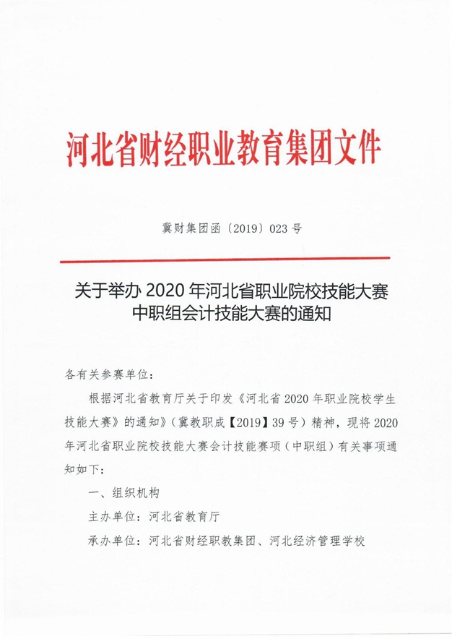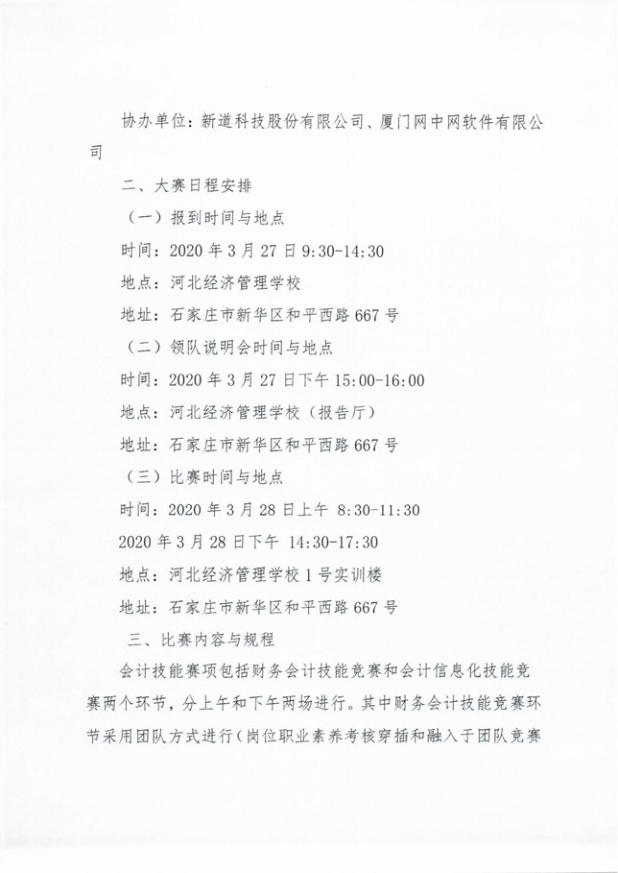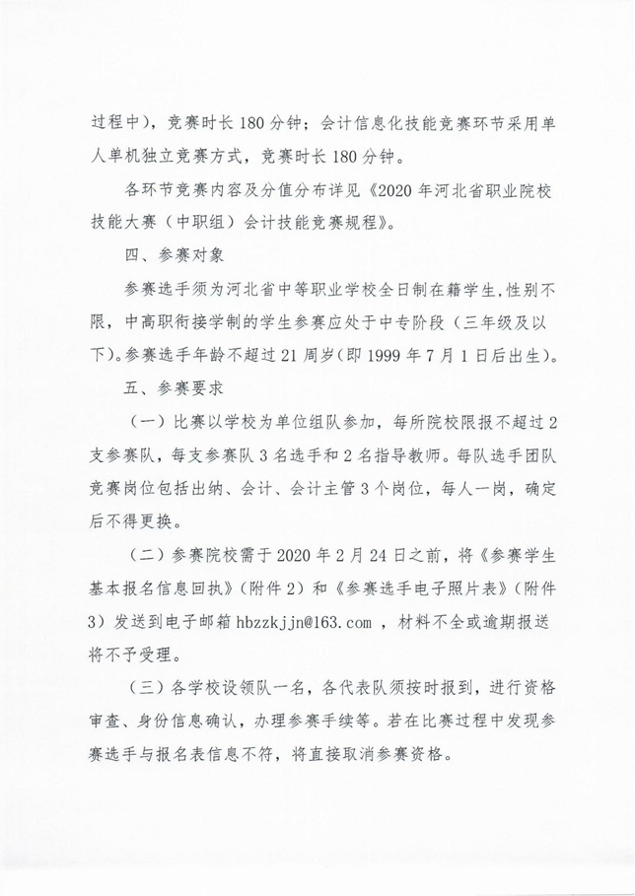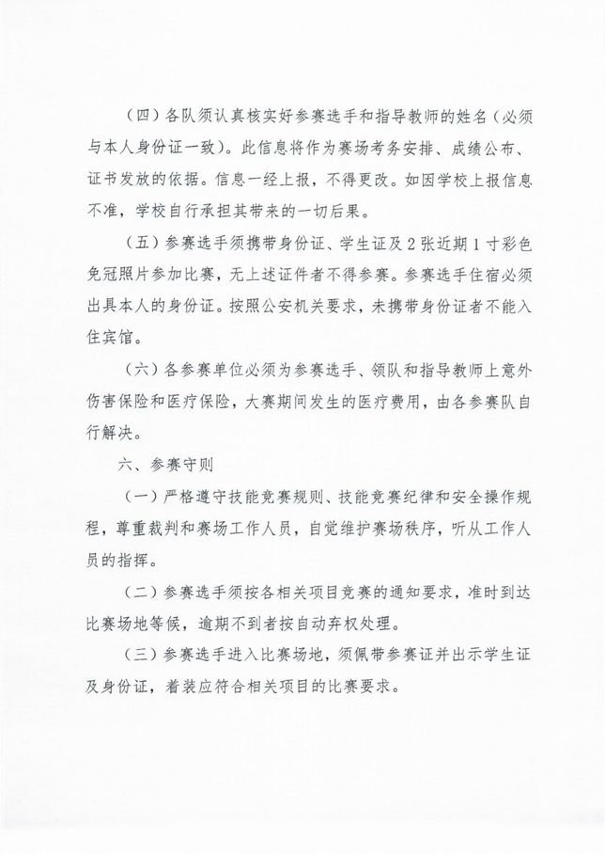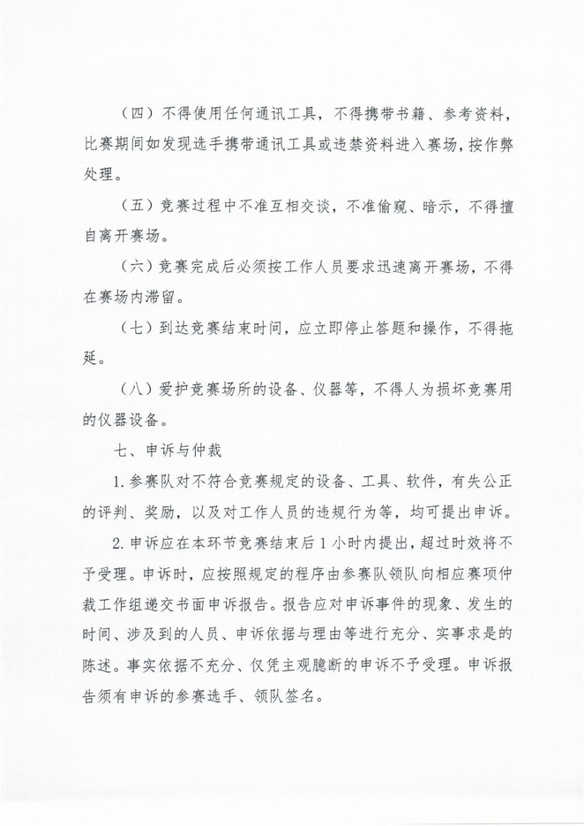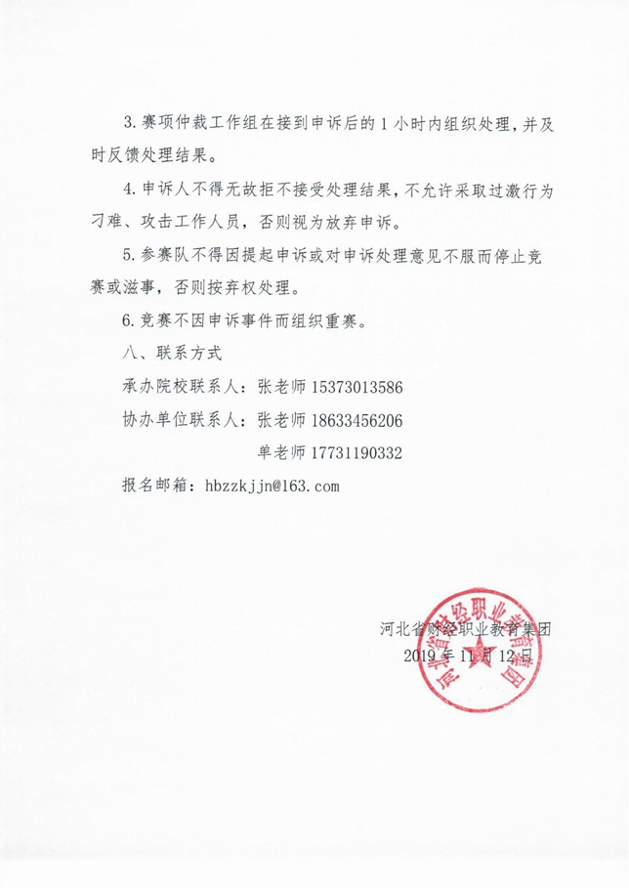
附件2.2020年河北省职业院校技能大赛中职组会计技能大赛报名信息回执.xlsx
附件3.2020年河北省职业院校技能大赛中职组会计技能大赛参赛选手电子照片汇总表.docx
附件1.2020年河北省职业院校技能大赛中职组会计技能大赛规程.docx

